Optische Analogie zur Elektronenbeugung im Schülerversuch
Ludger Hannibal, Cäcilienschule Oldenburg (hannibal@caeci-ol.de)

Anleitung zur Herstellung der Beugungsobjekten:

Material für 5 Beugungsobjekte:

- Folie Transmissionsgitter 500 Linien pro mm, 3 cm²
- Folie Transmissionsgitter 1000 Linien pro mm, 3 cm²
- 10 Objektträger

Zusätzlich benötigt:

- Schere
- Tesafilm
- Kleine Schachtel o. ä. zum Auffangen der Schnipsel

Für jedes Beugungsobjekt wird die entsprechende Folie bzw. Schnipsel davon mittig zwischen zwei Objektträger gelegt und dies werden dann rundum mit Tesafilm verklebt.

Achtung! Da die Schnipsel nur recht lose zwischen den Objektträgern eingeklemmt sind, sollten die fertigen Präparate nicht geschüttelt werden und später flach gelagert werden.

Zunächst werden die beiden Folienabschnitte in 3 Teile zu 1 cm x 1 cm, und
2 mal 0,5 cm x 2 cm geschnitten. (Die längeren Streifen sind einfacher zu zerschneiden.)

Im Einzelnen:
- 1 cm x 1 cm der 500er Folie wird zwischen zwei Objektträger gelegt und diese beiden mit Tesafilm am Rand verklebt (am bestens längs).
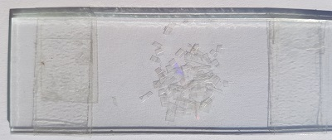
Bild 2: fertiges Beugungsobjekt

- Desgleichen mit 1000er Folie.
- 0,5 cm x 2 cm der 550er Folie wird mit der Schere zunächst in Längsstreifen, dann in ca. 1 mm x 1 mm große Schnipsel zerschnitten, welche in der Schachtel aufgefangen werden. Die Schnipsel werden in die Mitte eines Objektträgers geschüttet und dann etwas verteilt, sodass wenige übereinander liegen. Der zweite Objektträger wird aufgelegt und am Rand fest verklebt.
- Desgleichen mit 1000er Folie.
- Wie 3 und 4, aber mit beiden restlichen Folienteilen.

